世界遺產武夷山+廈門5日
D1:臺中 /（航班FE925 1220/1310）廈門【“海上花園”鼓浪嶼、菽莊花園、鋼琴博物館、漫步老別墅建築】
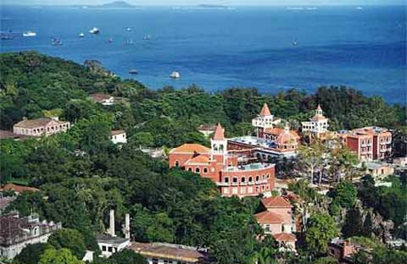
【鼓浪嶼】鼓浪嶼是一個面積1.78平方公里的小島，與廈門隔鷺江相望，島上氣候宜人，四季如春，無車馬喧囂，有鳥語花香，處處給人以整潔幽靜的感覺，素有“海上花園”美稱，又因完好地保留著許多具有中外各種建築風格的建築物，被譽為“萬國建築博覽”， 【萬國建築博覽】用來形容鼓浪嶼一點也不為過，在彈丸之地的小島上薈萃了上千座風格各異、中西合壁的中外建築。這裏有我國傳統的飛簷翹角的廟宇，有閩南風格的院落平房，有小巧玲瓏的日本房舍，也有十九世紀歐陸風格的建築，林林總總可以說鼓浪嶼是一部說不完道不盡的建築百科書，它經歷了一百多年的風雨滄桑，已成為當今一種寶貴的重要旅遊資源，具有很高的觀賞價值、藝術價值和研究價值。 嶼上人口約2萬，居民喜愛音樂，鋼琴擁有密度居全國前茅，有“音樂之鄉”、“鋼琴之島”之譽，是國家級重點風景名勝區。
【菽莊花園】建於1913年，位於鼓浪嶼島南部，面向大海，原是地方名紳林爾嘉的私人別墅，林爾嘉對花園精心設計，力求再現板橋別墅的風貌，又具江南園林的韻采，利用不大的一灣坡地，創造出無限的空間，“每春秋佳日，登高望遠，海天一色，杳乎無極”，把四周能看到的景物全部納入花園懷抱，園主人以他的字“叔臧”的諧音命名花園。
【鋼琴博物館】館內鋼琴皆為原籍鼓浪嶼現旅居澳大利亞的鋼琴收藏家胡友義所捐贈，包括胡先生畢生珍藏的近百台名貴鋼琴和60多盞古鋼琴臺燈。其中有十九世紀上半葉的美國“士坦威”鋼琴和奧地利“博森多福”鋼琴；有名貴的鎦金鋼琴；有時間最早的四角鋼琴和最大的立式鋼琴；有最古老的手搖鋼琴等。特別是大廳正中的兩架鋼琴，由原木拼成具有中國古典風味的花鳥圖案，精緻美麗。
早餐：自理 午餐：中式合菜50 晚餐：鷺江風情宴50
住宿：四星廈門聖西羅酒店或大億頤豪酒店或同級

D2：廈門-（50分鐘）廈門北站=（參考高鐵G1688 0921/1247）武夷山東-（50分鐘）武
夷山【天遊峰、雲窩、茶洞、隱屏峰】
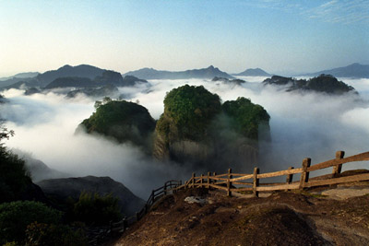
【天遊峰】該峰東接仙游岩，南續清隱岩，西連仙掌峰，壁立萬仞，高聳于群峰之上。每當雨後天晴、晨曦初露之時，可在此欣賞雲海大觀。只見群峰出沒于雲端，宛如置身于蓬萊仙境，有時還可看到奇妙的“佛光”。雲開霧散之後，憑欄四望，武夷山水盡收眼底。
【雲窩】這裏可以說是武夷山最美的地方之一。它位於五曲和六曲的北岸接筍峰和仙掌峰之間，依山臨水，奇峰林立。每當晨昏，這裏常有雲霧飄繞，故名。此外觀雲的最佳時間在春末秋初的早晨和傍晚。
【茶洞】又名玉華洞、升仙洞、幽微碧玉洞天。據傳原產茶葉極佳，故名。接筍、隱屏、玉華、仙遊、清隱、仙掌諸峰環護如屏，人在洞中如隱井底。唐時曾建石堂寺於此。宋代劉衡、明末黃道周、清朝董天工等曾隱居於茶洞，有留雲書屋、望仙樓等遺址。南北有二蹬道，可分別登臨接筍、天遊二峰。
【隱屏峰】隱屏蹬道極為險峻，號為“雞胸”、“龍脊”，原為明代道士汪三寶、劉端陽所開鑿。峰頂有玄元道院、清微道院遺址，還有仙凡界、仙奕亭、南溟靖諸勝，古代號為“隱屏真境”。
早餐：酒店內 午餐：農家宴50 晚餐：武夷茶宴50
住宿：四星武夷山香馨酒店或同級

D3：武夷山【早上乘竹筏遊覽九曲溪、仿宋古街、武夷宮；下午游大紅袍景區、水簾洞、天
車架】
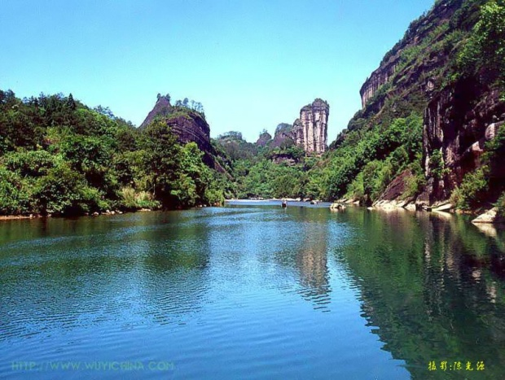
【九曲溪竹筏漂流】九曲溪從西向東，蜿蜒自如，可謂曲曲含異趣，灣灣藏佳景，其中“四曲”就是《西遊記》拍攝小白龍出世的地方。每曲自成意境，淺成灘，深成潭。遊覽九曲山水，乘竹筏從星村順流而下，或從武夷宮拾階而上，只半天時間，可覽盡山光水色，意趣無窮。
【宋街】宋街位於武夷宮，全長300米，取南北向，街頭建有石坊門，街尾構築了古門樓，模仿宋代建築遺風，以“朱熹紀念館”為龍頭。
【武夷宮】是武夷山景區的門戶，位於九曲溪口，初建于唐天寶年間（742-755年），宋擴建至300多間。是历代帝王祭祀武夷君的地方，也是宋代全国六大名观之一。
【大紅袍】該處山壁有“大紅袍”三個朱紅大字。大紅袍枝葉密集，葉梢向上斜著伸展開去，葉子是寬橢圓形的，尖端向下垂，邊緣則往裏翻卷，葉子顏色深綠有光澤，若是新芽則帶紫紅色。每年早春茶樹發芽之際，遠遠望去，整棵樹豔紅似火，仿佛披著紅色的袍子。
【水簾洞】又名唐曜洞天，是武夷山最大的洞穴，高度和寬度均超百米；水簾洞的水簾，最寬時足有一丈二左右。
早餐：酒店內 午餐：綠色養生餐50 晚餐：武夷文公宴50
住宿：四星武夷山香馨酒店或同級

D4：武夷山 =（參考高鐵D2325 0830/1211）廈門【集美學村、龍舟池、歸來堂；惠和石雕
公園】
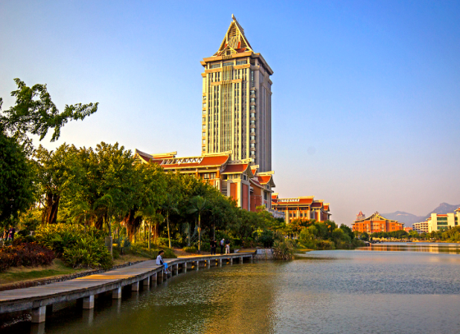
【集美學村】既是鐘靈毓秀之地，又是凝集眾美的觀光風景區。集美學村在陳嘉庚先生親自指導下創立，其建築融中西風格於一爐，體現了典型的閩南僑鄉的建築風格。
【龍舟池】陳嘉庚先生于1950年在海灘上築堤圍墾外、中、內三池。外池俗稱“龍舟池”，寬300米，長800米，總面積24萬平方米。池畔建有式樣各異的“啟明”、“南輝”、“長庚”及“左”、“右”、“逢”、“源”七個亭子。
【歸來堂】也就是陳嘉庚先生故居，是一座別具風格的單層建築，面積4000平方米，取白石砌牆，綠瓦蓋頂；是具有閩南特色的代表性建築，陳嘉庚先生的銅像就佇立在歸來堂前。
【惠和石文化公園】俗話說「桂林看山頭，上海看人頭，福建看石頭」，福建的石頭在閩南，閩南的石頭在惠安，惠安的石頭在惠和石文化園。惠和石文化園是一個具有中國園林風韻，又融入現代日本園林景觀元素的城市主題石文化藝術園，園區通過曲折通幽的長廊和精美的石築、精湛的石雕藝術作品與優雅恬靜的環境完美結合，充分展示了閩南石文化的淵遠流長以及惠和石文化深厚的文化底蘊，是一個集石雕藝術展示、藝術創作、文化交流、旅遊休閒與教育學習爲一體的綜合性園區。

早餐：酒店內 午餐：中式合菜50 晚餐：廈門海鮮50
住宿：四星廈門聖西羅酒店或大億頤豪酒店或同級

D5：廈門【環島路】金門【莒光樓】/小三通（航班FE1056 1435/1535）臺中

【环岛路】：为国内第一条海滨环岛彩色公路，绿色的大山，青色的植被，黑色的主干道，红色的人行道，黄色的沙滩，蓝色的海洋，像惠安女那条彩色腰带系在厦门这个美女的少女身上，婀娜多姿，美不胜收。【莒光樓】位在金城鎮西南，下臨莒光湖，背擁豐蓮山餘脈，面浯江溪出海口，外聯建功嶼，佔地兩千餘坪，風景秀麗。遊客登臨頂樓，近可一覽後浦 (金城市區) 全景、浯江海潮，遠可眺望建功嶼、烈嶼風光及大陸山河。
土特產:貢糖、麵線

早餐：酒店內 午餐：金門風味餐 NTD200/人 晚餐：自理
住宿：溫暖的家

特別贈送: 武夷山印象大紅袍秀 (價值NTD1200)

推薦自費專案：廈門老院子+閩南傳奇秀 NTD1800/人（返領隊RMB20/人）；筼簹雅遊 NTD900/人（返領隊RMB10/人）
（ 導遊於車上講解風俗民情時，會提供部份當地特色商品如紅棗、花生、片子癀珍珠霜等讓旅客瞭解也供旅客選擇，此推銷無壓力，自由選購）。

4：以上報價不含D1鼓浪嶼電瓶車50RMB/人、D3武夷山乘竹筏艄公小費20RMB/人、武夷山印象大紅袍秀160RMB/人，報價時請注意向客人說明。

